Завідувачу кафедри програмних систем і технологій

професору Олексію БИЧКОВУ студента групи ІПЗ-43

Гоші Давіда Олександровича спеціальності 121 «Інженерія програмного забезпечення»

Тел: +380936377626

Ел.адреса: [david_gosha@knu.ua](mailto:david_gosha@knu.ua)

Заява

Прошу затвердити тему моєї бакалаврської кваліфікаційної роботи

«Вузол електронної системи безготівкових розрахунків» та її наукового керівника д.т.н. с.н.с. Порєва Геннадія Володимировича

5 лютого 2024 р.

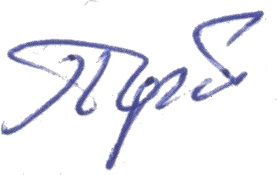„Погоджено”

Науковий керівник

доцент Порєв Г.В.

Гоша Д.О.